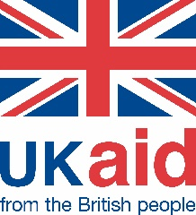
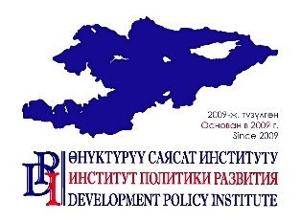
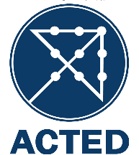

ФОРМА ЗАЯВКИ
для участия в программе поддержки адвокационных кампаний

- Наименование организации: _______________________________________________
- Участие в сети, коалиции, ассоциации: Да/Нет
- Наименование сети или коалиции (даже неформальной): ______________________________________________________
- Форма (официальная/неофициальная): ___________________________
- Географический охват: ____________________________________________________
- Информация о сети(коалиции): ссылка на веб-сайт, страницу в социальных сетях__
- Контактное лицо (ФИО): __________________________________________________
- Должность: _____________________________________________________________
- Контактные данные: (тел, электронный адрес): ________________________________

№ | Вопросы | Описание
1 | Краткое описание Эдвокаси-проблемы ( не более 50 слов)
 | Цель адвокационной кампании (кратко опишите, не более 50 слов):
 | Связь с экономическим развитием (какое влияние адвокационная кампания имеет с экономическим развитием, не более 100 слов)
 | Связь с развитием регионов (какое влияние имеет адвокационная кампания на регионы, не более 100 слов)
 | Конкретные ожидаемые результаты Эдвокаси-кампании( не более 30 слов)
 | Партнеры по категориям (укажите, какие организации выступают вашими партнерами из числа госорганов, НКО и др. организаций, не более 100 слов)
 | Целевые аудитории адвокации (на защиту чьих интересов направлена адвокационная кампания, не более 100 слов)
 | План мероприятий в привязке к аудиториям и цели (какие мероприятия предусмотрены в рамках адвокационной кампании, приложите план адвокационной кампании)
 | Потребность в поддержке (какую именно поддержку Вы ожидаете получить от Проекта?) Перечислите виды ресурсов, которые вам необходимы, и укажите собственный вклад и ожидаемый вклад ИПР
 | Каков общий бюджет ожидаемой поддержки? (сом)
 | Собственный общий собственный вклад (какой вклад ожидается с Вашей стороны, в том числе финансовый, экспертный и др.)

Критерии отбора:
- идея для адвокационной кампании должна отражать общественные интересы и должна предполагать совместную работу и/или объединение усилий не менее 2 организаций гражданского общества из бизнеса и гражданского секторов и/или включать в себя экономическую составляющую
- оперативный срок реализации адвокационных кампаний – до конца декабря 2022 г.;
- реалистичность и совместимость бюджета и запланированных мероприятий
- приоритетное внимание будет уделяться кампаниям, которые направлены на 1) устойчивое и инклюзивное развитие регионов, 2) создание возможностей для экономического развития социально уязвимых групп населения; 3) использование данных (data) и инновационных подходов в рамках адвокационных кампаний

ВАЖНО! Поддержка может быть предоставлена в форме найма эксперта, закупки материалов, расходов на мероприятия и др. формах, в зависимости от особенностей адвокационной кампании. Институциональные расходы организаций не будут поддержаны.

Срок приема заявок: до 18.00 часов 4 июля 2022г.
В случае возникновения вопросов, пожалуйста, обращайтесь к менеджеру Проекта по адресу электронной почты abuzurmankulova@dpi.kg (Алтынай Бузурманкулова) или по тел.: 0770 771156.

Устойчивое – здесь, коротко: сбалансированное экономическое. Социальное и экологическое развитие; инклюзивное – по принципу «не оставить никого позади», возможности экономического роста для всех.

